Document de référence
2e cycle du primaire
Résoudre une situation-problème mathématique
Des statistiques olympiques
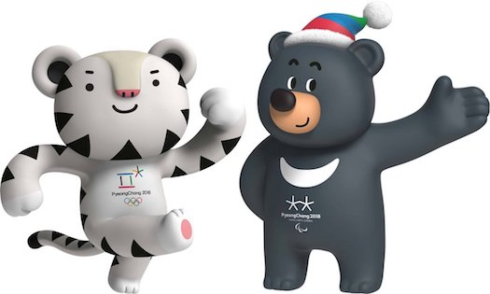
Du 9 au 25 février 2018 auront lieu les Jeux olympiques d’hiver à PyeongChang, en Corée du Sud. Comme tu le sais, il y a plusieurs disciplines aux Jeux olympiques d’hiver, par exemple le ski acrobatique, le patinage artistique, le bobsleigh, le hockey et bien d’autres... T’es-tu déjà demandé quelle serait ta discipline si tu participais aux Jeux olympiques? Penses-tu que tous les élèves de ta classe choisiraient la même discipline que toi?
Nom : ___________________________________
Date : ___________________________________
Situation élaborée par Isabelle Dubé, Nathalie Lévesque et Mélanie Bercier sous la supervision de Sophie Perron, conseillère pédagogique à la commission scolaire des Découvreurs. Révisée en janvier 2014 et 2018.

Ta tâche consiste à :
- concevoir une affiche pour présenter ta discipline préférée des jeux olympiques d’hiver;
- avec les élèves de ta classe, réaliser une enquête afin de déterminer le sport olympique d’hiver préféré de la classe;
- organiser les données de l’enquête;
- représenter les données de l’enquête à l’aide d’un diagramme;
- interpréter les données de l’enquête à l’aide du diagramme.
Ton enseignant pourra par la suite :
- utiliser vos affiches afin de faire un diagramme à bandes géant représentant vos disciplines préférées!
Contraintes à respecter dans la création de ton affiche
- Ton affiche mesure 20 cm par 12 cm;
- Elle est séparée en deux parties égales : une pour les informations et l’autre pour la partie visuelle;
- Le deux tiers de la partie « Informations » est réservé à la description de ta discipline préférée. Dans l’autre tiers, il y aura le nom d’un athlète qui s’est illustré dans cette discipline.
- La partie visuelle est divisée en deux parties égales : l’une pour le titre et le nom du sport et l’autre pour le dessin d’un logo de ce sport.

Un bon athlète olympique garde toujours des traces de ses entraînements tout comme un bon enquêteur conserve des traces de sa démarche.

